配置需求检查工具

1. **需求概述**

* 导入表格后，生成对应的物品名称/物品ID
* 导入表格后，检查表格中的物品名称与ID是否匹配

1. **工具需求**

* 导入表格后，选择【生成】功能后，由工具在对应的表格位置中生成物品名称或物品ID
* 导入表格后，选择【检查】功能后，由工具对导入的表格进行检查，查看表格中的ID与名称是否匹配

1. **需求格式**

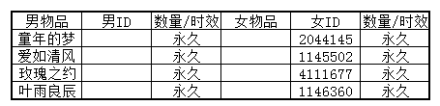

* 表格中包含【男物品】【男ID】【女物品】【女ID】
  + 物品与对应的ID在同一行，但不一定相邻，希望工具可以读取表头的文字判断ID或名称应
  + 生成
    - 例如：表格中A列为男物品，C列为男物品ID，如果表中A2提供了物品名称，那么工具可以直接在C2的位置自动生成A2对应的物品ID
    - 【男物品】【男ID】列只能出现性别为男的物品名称和ID
    - 【女物品】【女ID】列只能出现性别为女的物品名称和ID
    - 如果原始表格中提供的ID或物品名称错误（包括性别错误），那么生成出来的表格错误位置标黄底即可
  + 检查
    - 需要检查表格中的物品和ID是否匹配
    - 男物品、男ID列是否出现了女物品
    - 女物品、女ID列是否出现了男物品
    - 如果有错误，在错误位置标黄底提示即可